Arbeitsblatt №1
Übung 1:Beantwortet folgende Fragen zum Video.
- Was ist das Thema des Videos?
- Wer sind die Hauptpersonen (Menschen /Tiere /Märchenfiguren)?
- Was erleben sie?
Übung 2:Wer hat das gesagt?
- Oh, was für eine schöne Geburtstagsüberraschung! | 1. Papa Wutz  2. Peppa  3. Mama Wutz
B) Jetzt stellen wir noch die Kerzen drauf: eins, zwei, drei!
C) Bis bald, Mami! Geh schön spazieren! Wir rufen dich, wenn du daheim kommen kannst.
D) Wir müssen jetzt schnell das Wohnzimmer schmücken.
E) Papa! Wie alt ist Mama?

-------------------------------------------------------------------------------------------------

Übung 3:Markiert, ob die Informationen in der Aufgabe richtig oder falsch sind.

- Schorsch hat heute Geburtstag.
richtig falsch

- Papa Wutz, Peppa und Schorsch haben den Geburtstagkuchen für Mama.
richtig falsch

- Mama Wutz hört Musik im Kinderzimmer.
richtig falsch

- Oma und Opa Wutz kommen und gratulieren Mama Wutz zum Geburtstag.
richtig falsch

- Mama Wutz hat ein schönes Kleid als Geschenk.
richtig falsch

Arbeitsblatt №2
Übung 1:Findet zu folgenden Bildern passende Aussagen.

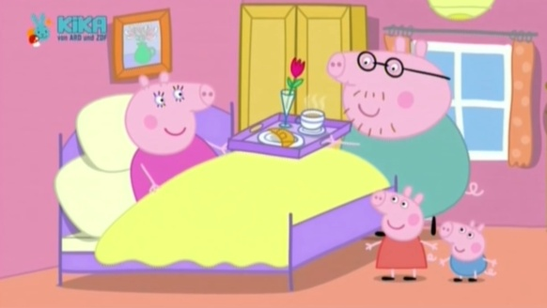  1 | - Welch ein wunderschönes Kleid!
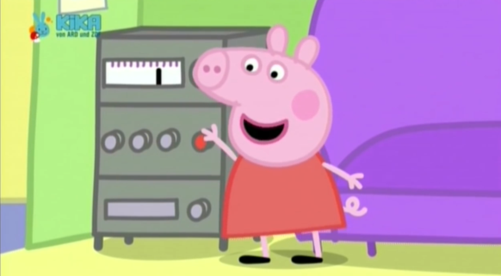  2 | - Wir brauchen die genaue Anzahl der Kerzen.
3  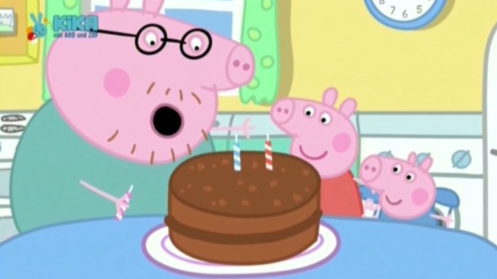 | - Blas die Kerzen aus und wünsch dir etwas!
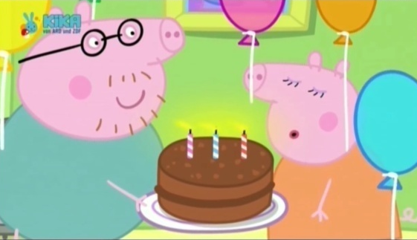  4 | D) Herzlichen Glückwunsch zum Geburtstag, Mama!
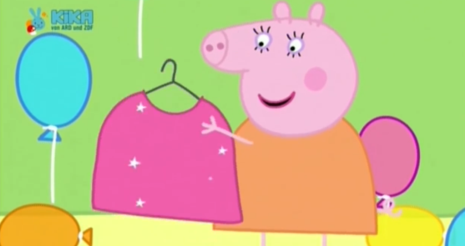  5 | - Und hier ist noch ein bisschen Musik.

